2.3 Schuljahrgänge 9/10
Akrobatik 9/10 – A 1
Gestaltet selbständig dynamische akrobatische Übungsfolgen im Rahmen von Partner- und Gruppenakrobatik.
- Erstellt selbstständig eine akrobatische Übungsfolge aus 8 Pyramiden mit unterschiedlicher Partnerzahl. Verbindet diese mit überleitenden dynamischen Elementen sowie Musik zu einer Choreografie und achtet dabei auf wechselnde Schwierigkeitsgrade.
- Gewährleistet das Helfen und Sichern in allen Choreografieteilen.
- Bindet jedes Gruppenmitglied über den gesamten Zeitraum sowohl als ausführenden als auch sichernden Schüler in die Choreografie ein.
- Informiert euch innerhalb einer Woche, in welchen sportlich-kulturellen Bereichen die Akrobatik eine wesentliche Rolle spielt.
Pyramidennummer aus der Beispielsammlung und/oder eigene Skizze | Dynamische Übungsverbindung (Stände, Rollen, …)
Pyramide 1.
Pyramide 2:
Pyramide 3:
Pyramide 4:
Pyramide 5:
Pyramide 6:
Pyramide 7:
Pyramide 8:

Akrobatik 9/10 – H 1
Einordnung in den Lehrplan
Bewegungsfelder: Turnerisches Bewegen und
Rhythmisches Bewegen, Tanzen, Gestalten
Nr. | Kompetenzbereich | Kompetenzen | AFB  I | AFB  II | AFB III
1; 3 | Erfahren, Gestalten und Leisten von Bewegung | dynamische akrobatische Übungsfolgen im Rahmen von Partner- und Gruppenakrobatik selbständig gestalten |  |  | X
2; 3 | Faires Kooperieren und Konkurrieren | Techniken des Helfens und Sicherns zunehmend sicherer, selbständiger und situativer anwenden |  | x
4 | Erkennen gesellschaftlicher Zusammenhänge | Zusammenhang zwischen medialer Präsens und Stellenwert einer Sportart erkennen und werten |  | x

- Es sollten feststehende heterogene Gruppen gebildet werden. Dabei muss gewährleistet sein, dass abwechselnd immer mindestens ein Gruppenmitglied als Helfender bzw.
Sichernder eingesetzt wird.
- Im Sinne der persönlichen Hygiene sollte insbesondere auf saubere Strümpfe geachtet werden (Wechselstrümpfe sind empfehlenswert).
- Haltegriffe und die Kommandosprache sind in vielfältigen Übungsformen zu vermitteln bzw. zu wiederholen.
- Zur Vorbereitung der Akrobatik müssen vertrauensbildende Übungen und Übungen zur Entwicklung der Körperspannung eingesetzt werden.
- Die Prinzipien des Auf- und Abbauens sowie der Präsentation der Pyramiden (z. B. zügig aber nicht hastig aufsteigen, vereinbarte Kommandos einhalten, nicht auf die Wirbelsäule treten, keine festen Turnschuhe tragen, nicht plötzlich abspringen, rutschfeste Kleidung tragen, vorher genaue Absprachen treffen, …) müssen den Schülern bekannt sein.
- Zur Schaffung von Bewegungsvorstellungen können die Abbildungen und Arbeitskarten der Beispielsammlung (S. 40ff.) eingesetzt werden. Darüber hinaus ist es möglich, auch die Beispielsammlungen für die Schuljahrgänge 5/6 (vgl. S. 15 ff.) und 7/8 (vgl. S. 36 f.) einzubinden.
- Die Lehrkraft kann zur Differenzierung über weitere Pyramiden entscheiden.
- Das Zusammenstellen und das Einstudieren der akrobatischen Übungen erfolgt über mehrere Unterrichtsstunden.
- Die Aufgabe ist zur Einbindung fachübergreifender Aspekte (Musik) geeignet.
- Einfache Pyramiden können in einem Choreografieteil mehrfach nebeneinander gezeigt und/oder mit schwierigeren Pyramiden kombiniert werden.
- Beim Zusammenstellen der einzelnen Pyramiden, der statischen akrobatischen Übungsfolgen und der späteren Verknüpfung mit dynamischen Elementen zu einer Choreografie müssen die Schülerinnen und Schüler Sprach- und Problemlösekompetenz nachweisen.
- Das Einholen von Informationen zur Medienpräsenz der einzelnen Sportarten erfordert und fördert die Medienkompetenz.
- Der Einsatz von Medien (Foto, Video) kann zur Einschätzung und Ergebnissicherung der gezeigten Leistungen beitragen.
Beispielsammlung – Akrobatik 9/10
5er – Pyramiden
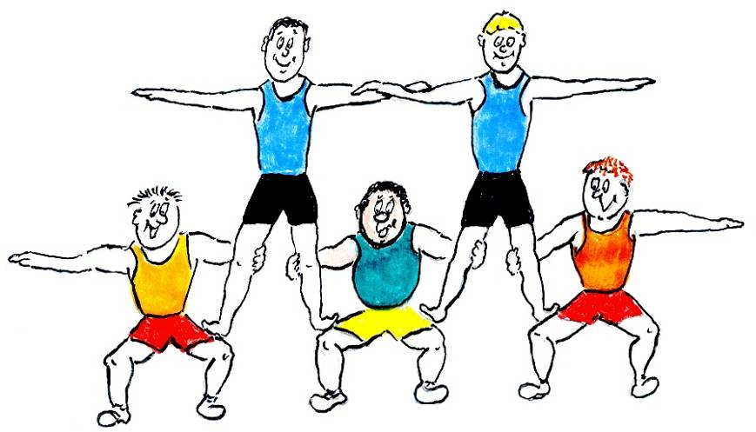
49

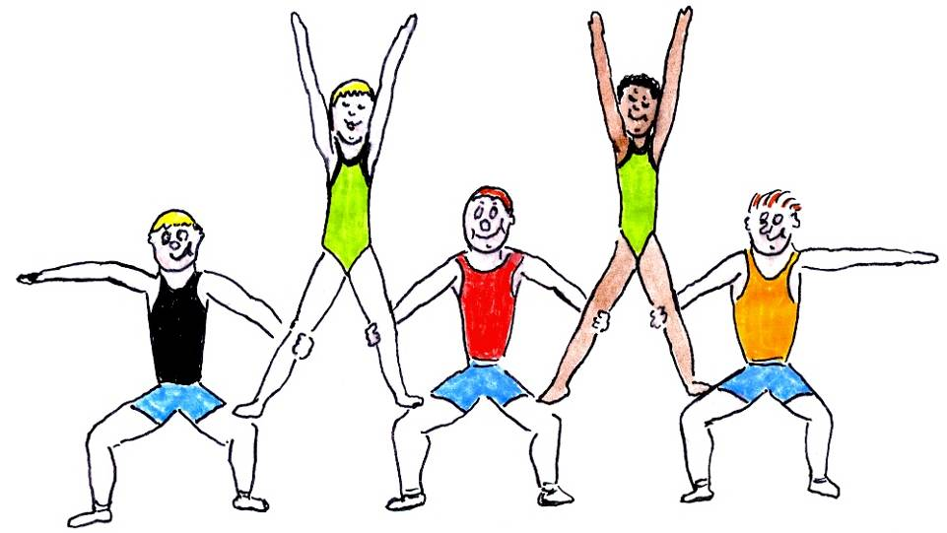
50

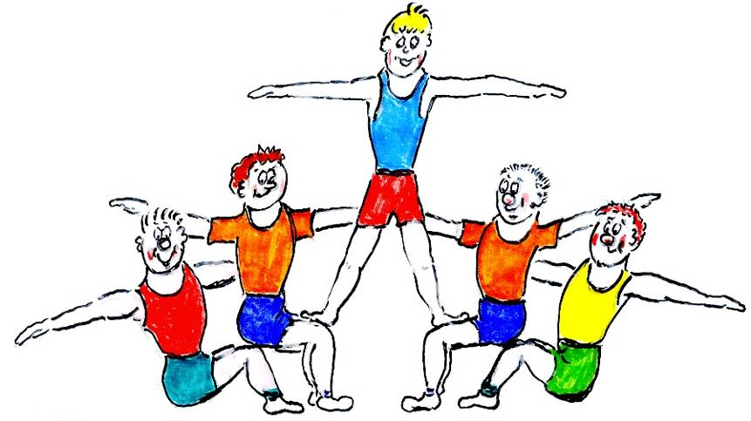
51

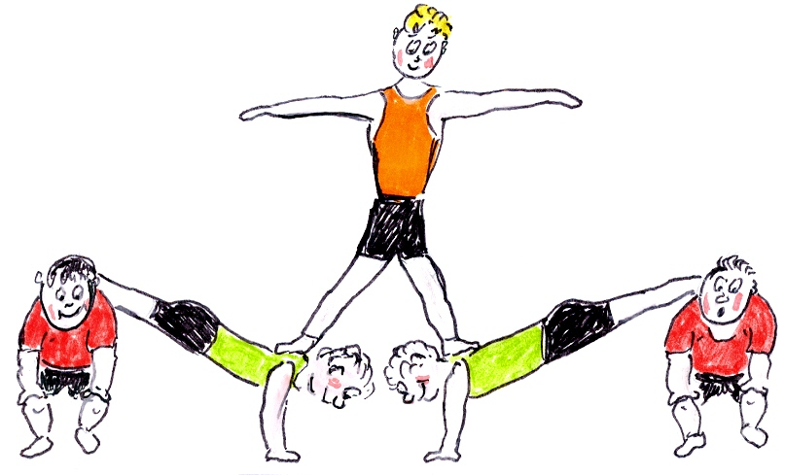
52

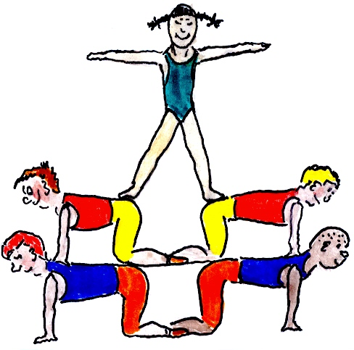 | 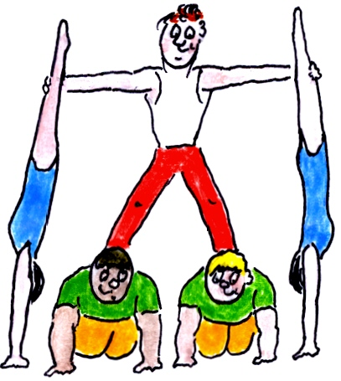
53 | 54

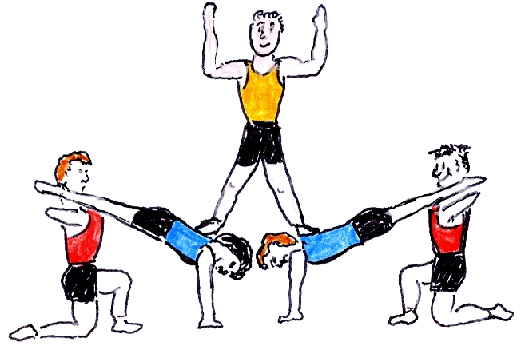
55
6er – Pyramiden
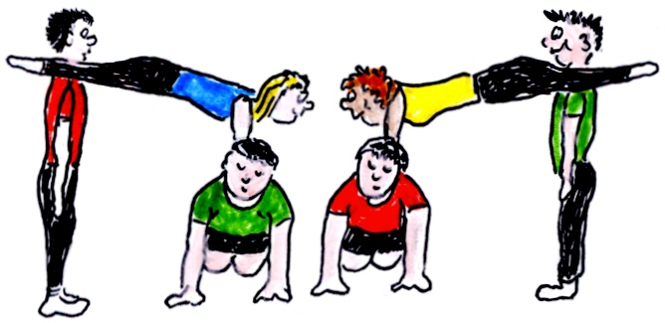
56

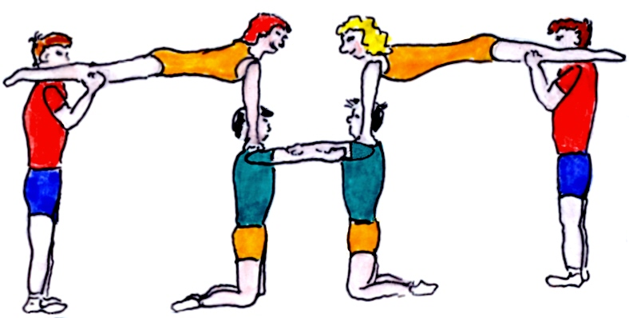
57

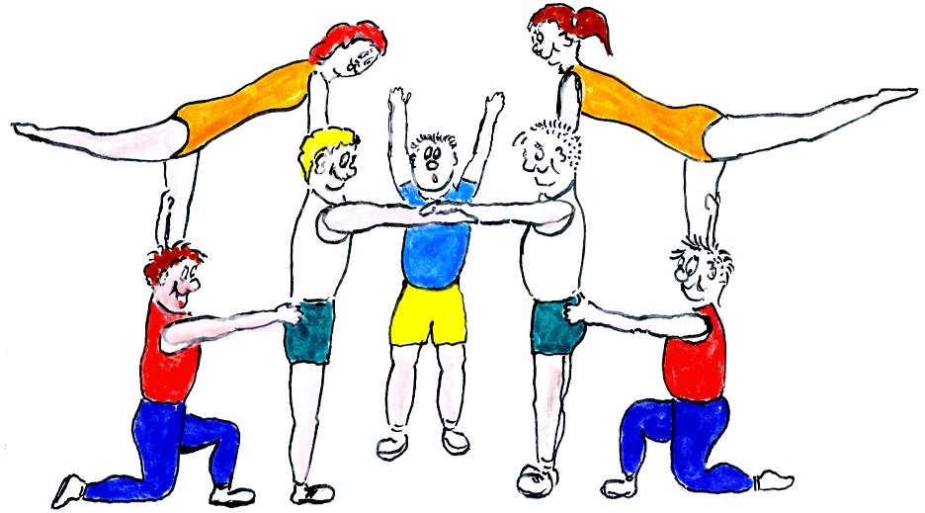
58

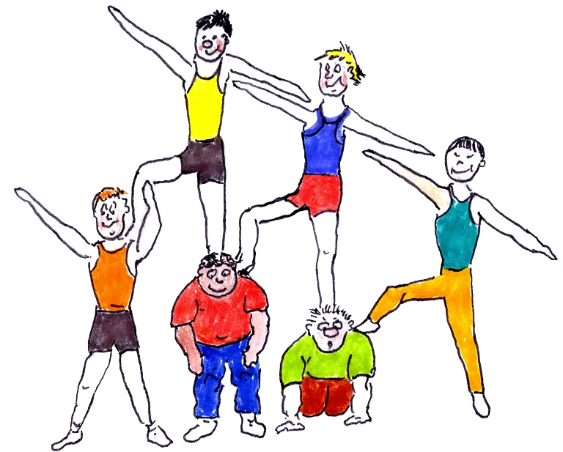
59

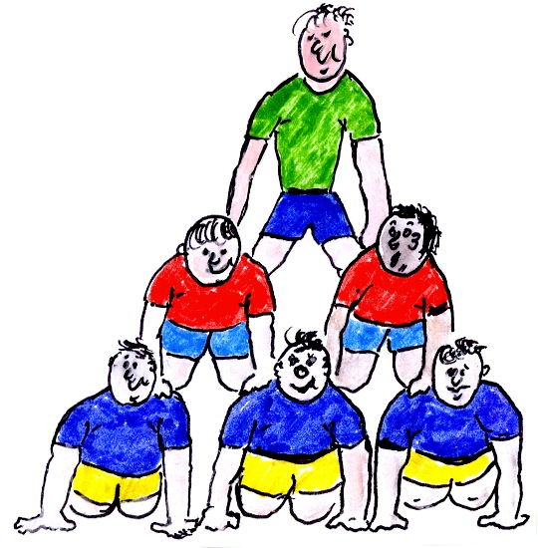
60

Die Urheberrechte von verwendeten Materialien aus anderen Quellen wurden gewissenhaft beachtet. Sollte trotz aller Sorgfalt dennoch ein Urheberrecht nicht berücksichtigt worden sein, so wird darum gebeten, mit dem LISA in Halle (Saale) Kontakt aufzunehmen.

